«Зональный конкурс среди детских школ искусств пгт.Лучегорск, Кировского района, г.Лучегорска
и г. Дальнереченска,
посвящённый 225 летию со дня рождения А.С.Пушкина

Пушкин – не просто «наше всё». Он – всё, что было до нас. Всё, что есть. И – всё, что будет... Он больше, чем поэт. Или писатель, драматург... Когда мы говорим – Пушкин, то подразумеваем – Россия. Когда мы говорим – Россия, то подразумеваем – Пушкин...
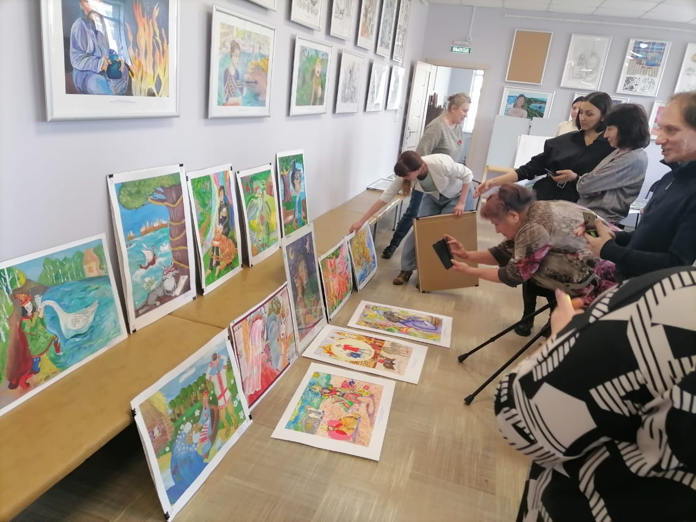
28 марта в г. Лучегорске состоялся зональный конкурс среди учащихся детских школ искусств г. Лесозаводска, г. Дальнереченска, пгт. Лучегорск, Кировского района. Преподаватели Семёновна Е. П., Шмидт Е. В., Сахно А. Н., Березовская М. Б. и Аношкина Л. В. привезли на конкурс 41 работы.
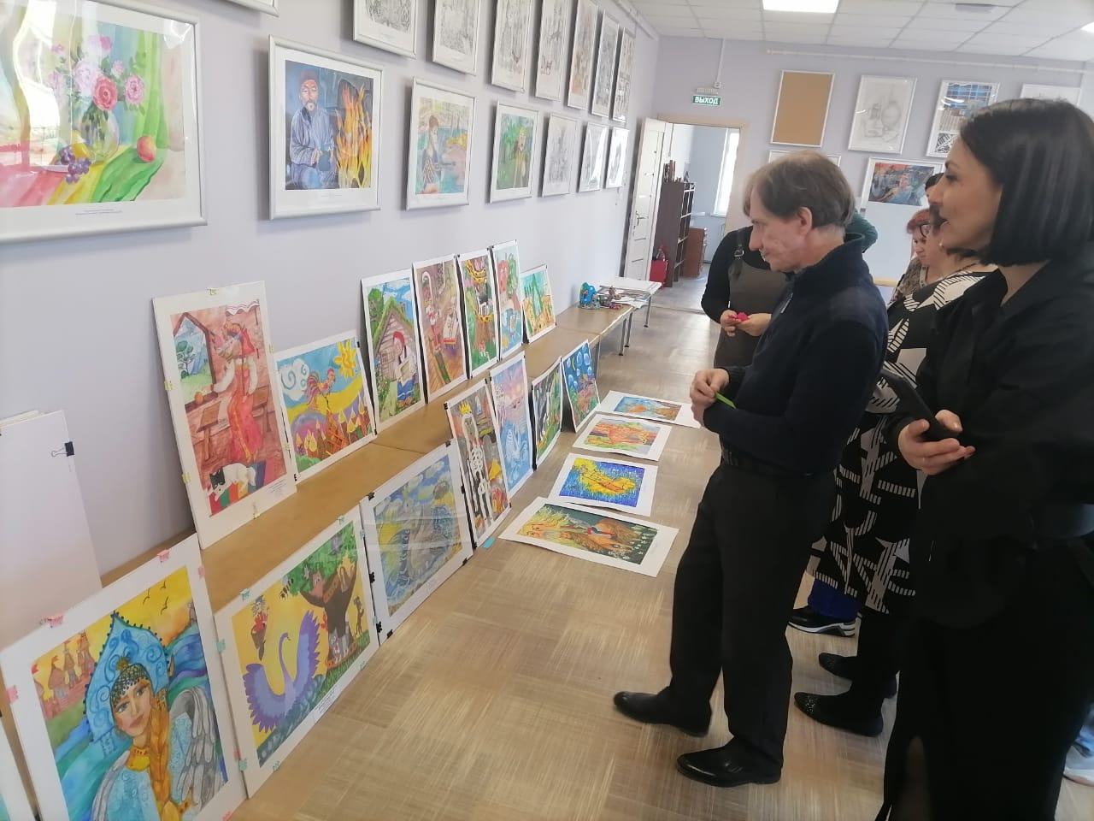
Тема зонального конкурса очень интересна и всем ребятам знакома - Пушкин А. Н. и его сказки.
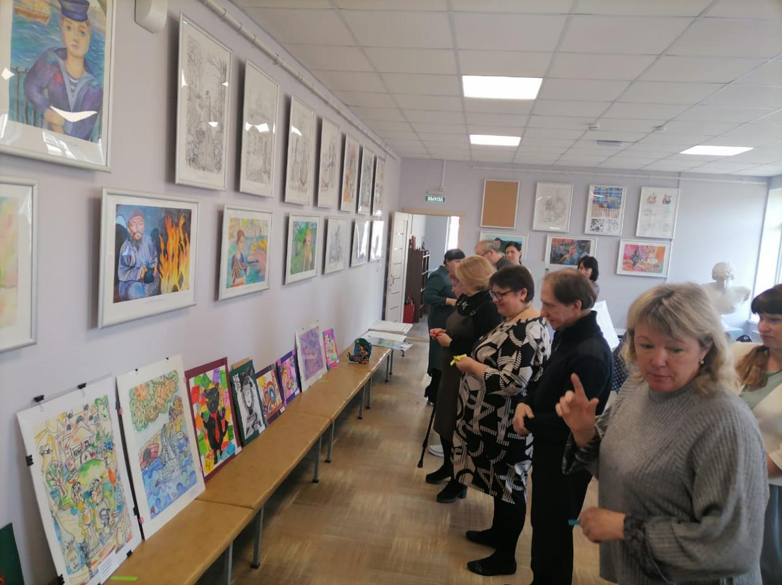
Ребята с радостью приняли участие в творческом конкурсе. Столько всеми нами любимых и знакомых нам сказок «Сказка о попе и работнике его балде», «Руслан и Людмила», «Сказка о рыбаке и рыбке», «Сказка о царе Салтане, о сыне его славном и могучем богатыре князе Гвидоне Салтановиче и о прекрасной царевне лебеди», «Сказка о мёртвой царевне и семи богатырях», «Сказка о золотом петушке», «Сказка о медведихе» и многие другие. Все эти нами любимые персонажи были представлены в работах ребят художественного отделения в различной технике.
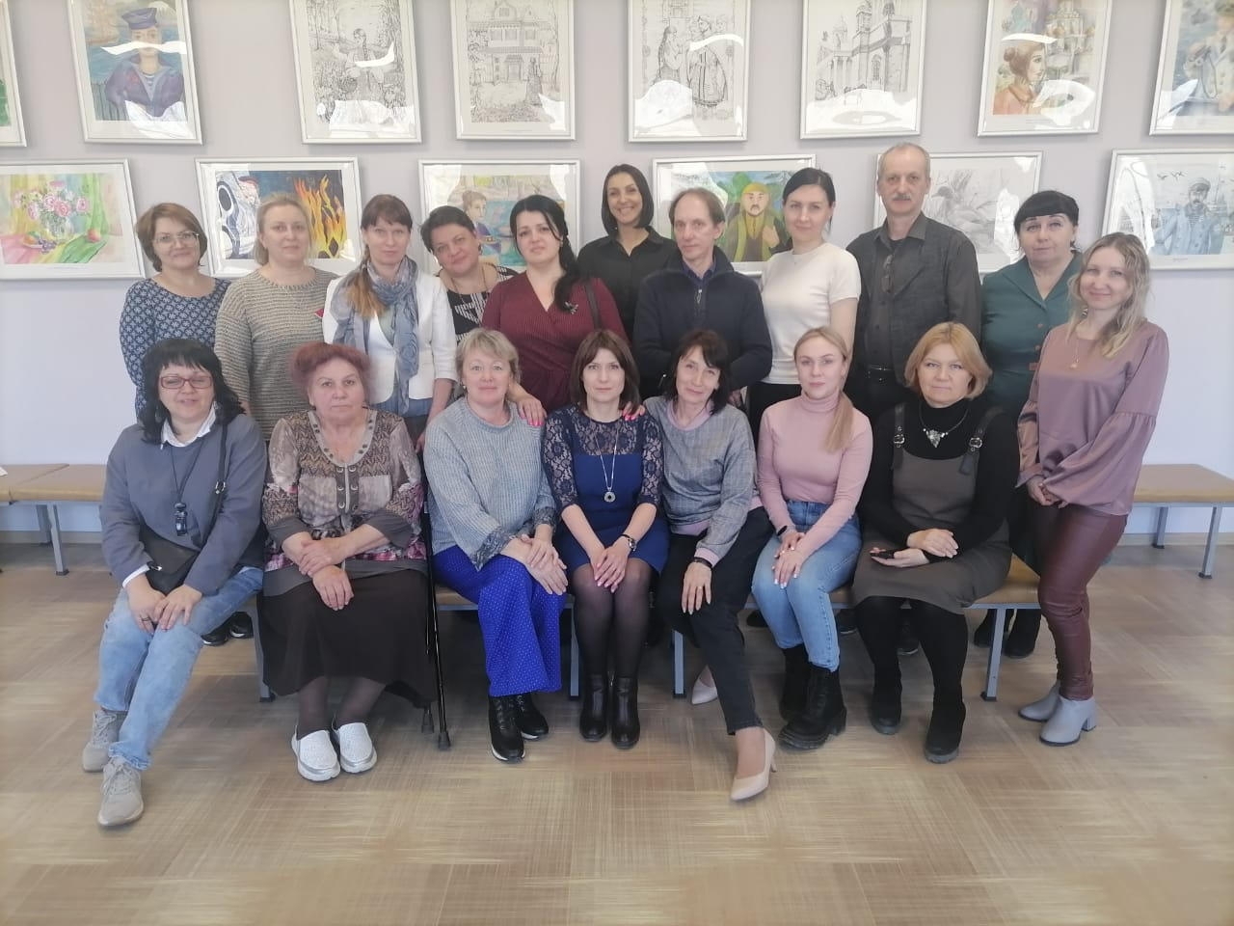
Итоги конкурса - 31 призовых места и 9 поощрений. Ребята художественного отделения молодцы! Пожелаем преподавателям художественного отделения и ребятам ярких работ, творческих успехов и дальнейших побед в художественных конкурсах.

XXII Открытый фестиваль-конкурс хореографического искусства «Терпсихора-2023»

1 апреля 2023 года в пгт Лучегорск состоялся XXII Открытый фестиваль-конкурс хореографического искусства «Терпсихора-2023», в котором приняли участие хореографы и их коллективы Детской школы искусств города Дальнереченска. Способности и талант юных хореографических коллективов члены жюри оценивали в пяти номинациях: «Народный танец», «Народно-стилизованный танец», «Классический танец», «Эстрадный танец» и «Современный танец» в разных возрастных категориях. На сцене своим мостерством делились и радовали своим выступлением ребята со всего Приморского края.
Всех выступающих жюри оценило уровень подготовки и на Гала-концерте были объявлены и вручены дипломы всем победителям.
Заслуженный коллектив Приморского края образцовый ансамбль «Веснушки. Ru» под руководством преподавателя Рублёвой натальи Владимировны стали лауреатами I степени с эстрадными танцеми «Сила притяжения» , лауреатами II степени с танцевальными номерами «Официантки». Лауреатми III степени «Веснушки. Ru» стали с хореографическим выступлением «Я расту».
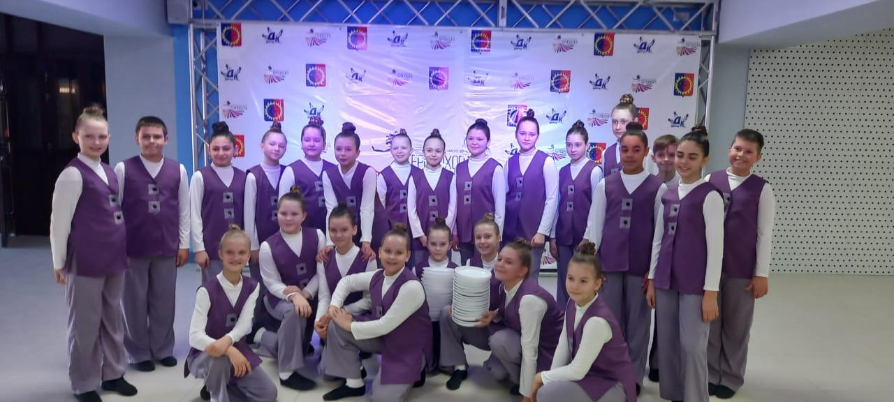
Народный коллектив, ансамбль современного танца «Своя территория» под руководством Рублевой Н.В. принесли нашей школе победу и стали Лауреатами I степени с номером «Вопреки» и Лауреатами II с номером «Замедляя шаг».
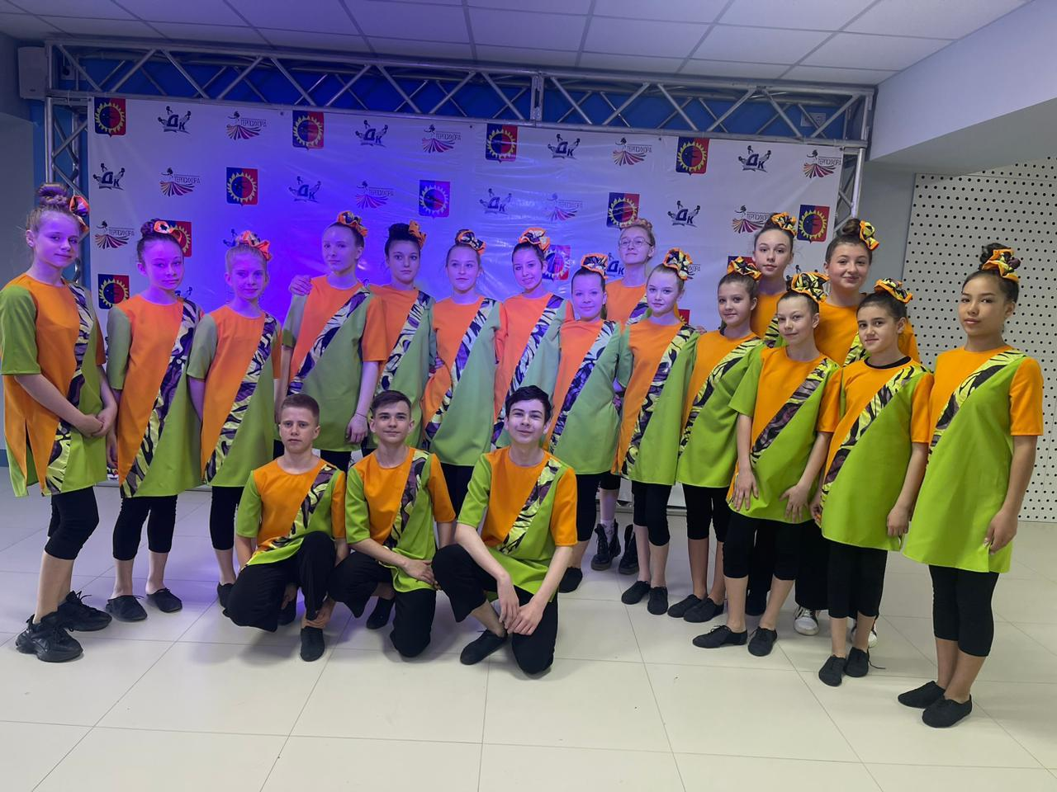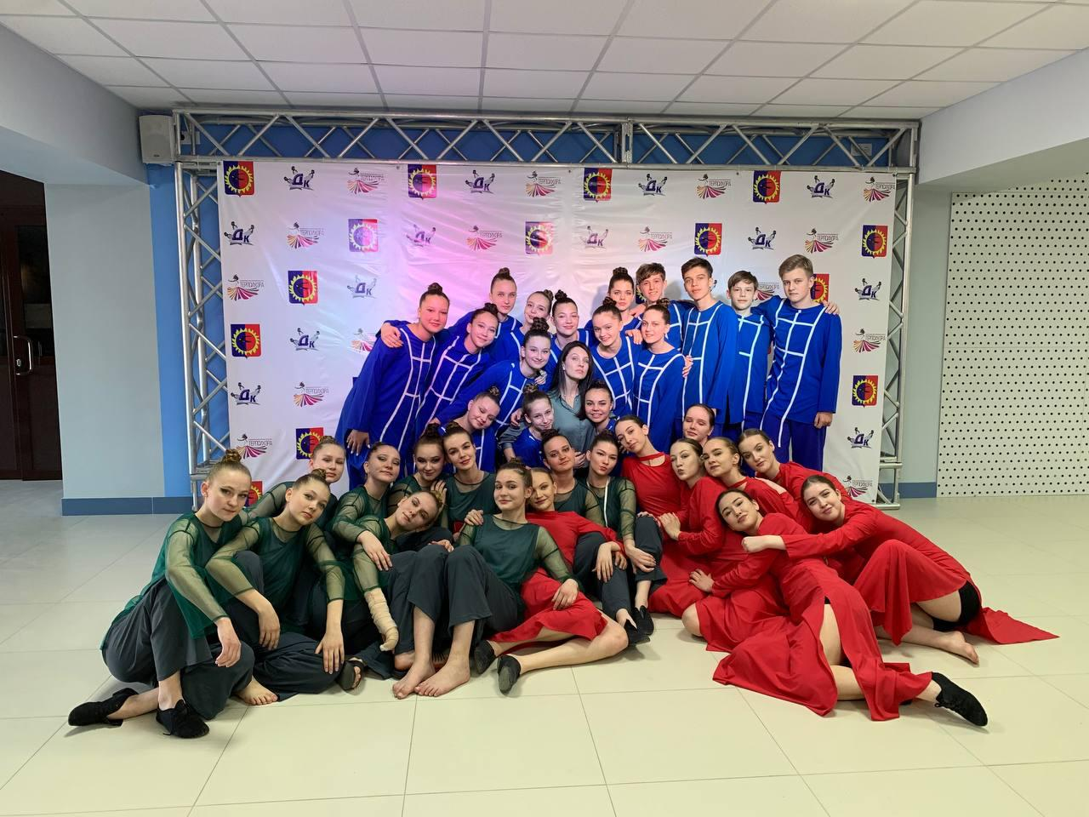
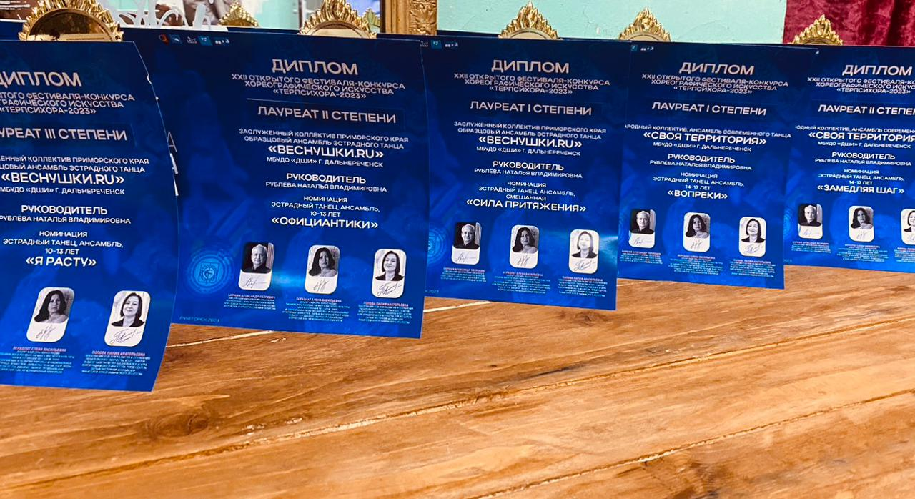
Ребята молодцы! Пожелаем хореографу Наталье Владимировне и ее коллективу творческих успехов и дальнейших побед.
Хореографический ансамбль народного танца «Феникс» под руководством преподавателя Соколовой Виктории Владимировны выступили перед жюри и зрителями с народным хореографическим номером «Казачий пляс» и стали лауреатами III степени.
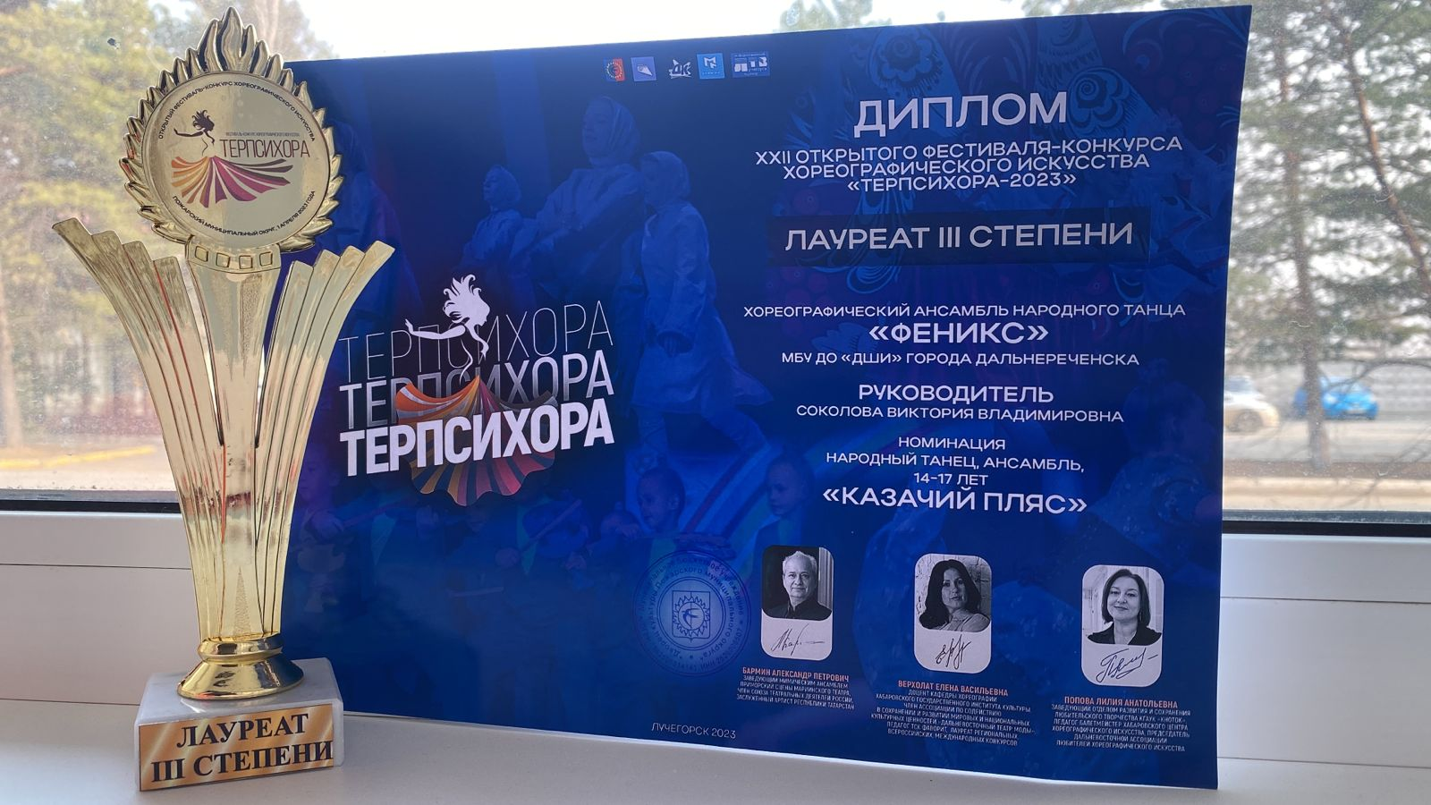
Желаем творческих побед и ярких выступлений молодому хореографу Виктории Владимировне и коллективу «Феникс».
Хореографический ансамбль «Карамельки» под руководством преподавателя Кобылкиной Анны Сергеевны выступили с хореографическими номерами «Русский перепляс», «Письмо на фронт», «Шум дождя» и «Болгария» и стали четырежды дипломантами II степени.
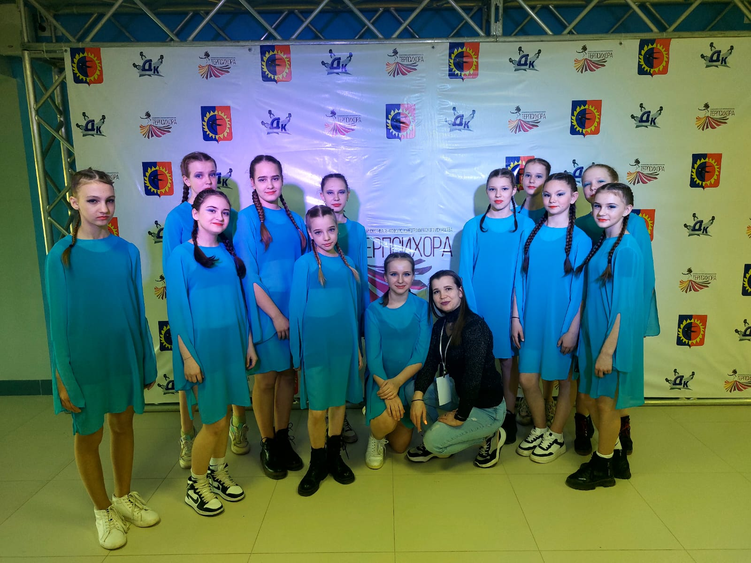
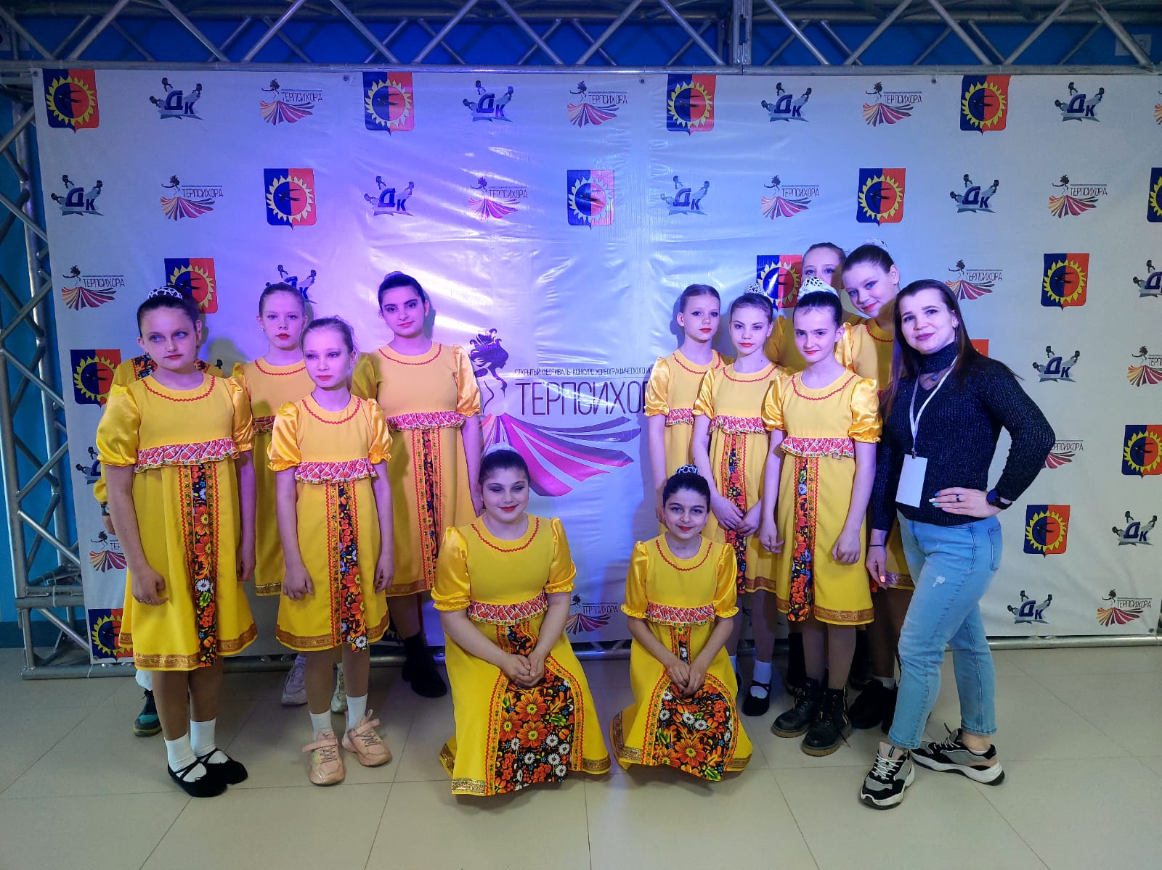
Желаем хореографу Анне Сергеевне и «Корамелькам» творческих успехов и побед в хореографических конкурсах.

Статью подготовила зав.учебной части МБУДО «ДШИ» Березовская М.Б.

